遥感监测里的异常波动：自然扰动导致的数据异常
做遥感监测或者时序分析的时候，你可能遇到过这种情况：
RSEI本来在稳步上升，某一年突然大幅下降；同一个地方，上一年的NDVI绿得发亮，今年怎么突然就出现了深谷；甚至在时序变化图里，某个时间点出现了突兀的异常值——而你心里明白，这不太可能是环境真的变了。仔细查查资料，发现那一年恰好发生了一场山火，或者积雪特别晚才化，甚至还淹过水。这，就是自然扰动在搞事。

1 自然扰动

1.1 什么是自然扰动？
自然扰动，简单说，就是那些突发的、非人为主导的，由自然界的事件或过程引起的、在短时间内对地表状态和遥感观测结果产生明显影响的短期或中期变化
它们可能是突发的灾害比如火灾、洪水，也可能是缓慢积累的，比如干旱、病虫害还有一些季节性现象。
这些扰动不一定代表环境质量的长期下降，但都有一个共同点——在遥感数据里，它们能制造出显著的“异常波动，会影响我们对变化趋势的判断，甚至在数据分析中制造“假信号”。
例如:在时间序列曲线上，正常情况下，植被指数会随季节起伏，但趋势是平滑的；自然扰动发生时，这条曲线可能突然断崖式下降，或者短时间冲高。

1.2 为什么要特别注意自然扰动？
1.如果不识别这些扰动，可能会把临时性现象当成长期退化趋势，导致错误的结论和管理决策。
2.为了提高监测精度。识别扰动类型，有助于在数据预处理或分析阶段剔除异常值，或者在结果解释时做正确的归因。
3.在冻土区过火后形变监测、RSEI生态质量时序分析等应用中，自然扰动对结果的影响非常直接。

2 遥感分析中常见的自然扰动类型

2.1 火灾
影响的监测/指数：NDVI、EVI、RSEI（生态质量）、NBR（火烧指数）、植被覆盖度监测
典型干扰现象：植被指数骤降，RSEI明显降低；烧迹地短波红外反射率增加，可见光波段整体变暗；可能被误判为大面积退化或荒漠化
涉及地物类型：森林、灌丛、草地
例子：北方草原火灾后，整个生长季的NDVI平均值可能比往年低30%以上。
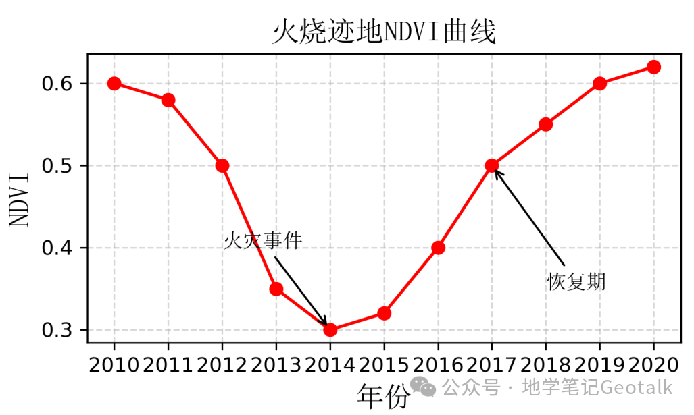

2.2 洪水或积水
影响的监测/指数：NDVI、EVI、NDWI（水体指数）、湿度分量、土地利用变化监测
典型干扰现象：水体指数突升，植被指数下降，湿度分量偏高；如果在生长季发生，可能导致当年生态质量被低估
涉及地物类型：低洼草地、农田、河漫滩、湿地
例子：长江流域汛期，农田被淹2~3周，遥感影像会把该区域判成水体。
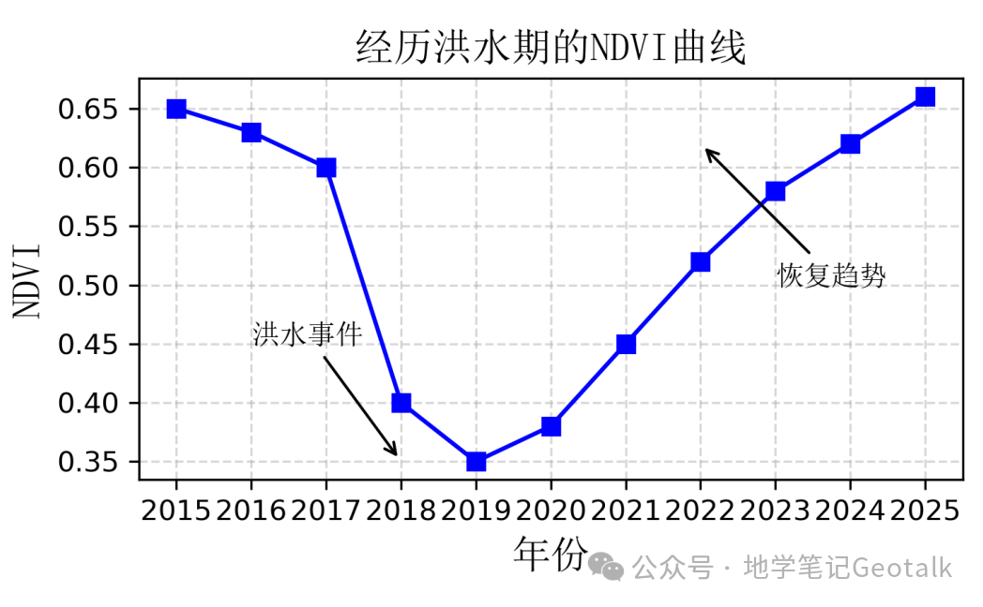

2.3 积雪
影响的监测/指数：NDVI、EVI、RSEI、温度分量（因雪面高反射）、土地覆盖分类
典型干扰现象：植被指数被压低，甚至接近0；积雪覆盖下的植被被误判为裸地或退化区；高反射率可能让温度分量异常偏低
涉及地物类型：高山草甸、针叶林、农田、冻土区草地
例子：青藏高原春季影像，如果没做NDSI积雪掩膜，RSEI可能整体偏低。

2.4 滑坡与泥石流
影响的监测/指数：NDVI、裸土指数（NDSI/BSI）、地形变化监测、土地退化评估
典型干扰现象：裸土指数突然上升，植被指数急降，RSEI恶化；可能被误判为人为开垦或建设用地扩张
涉及地物类型：山区森林、灌丛、梯田
例子：西南山地暴雨后，滑坡区在遥感图像上呈黄褐色带状斑块。
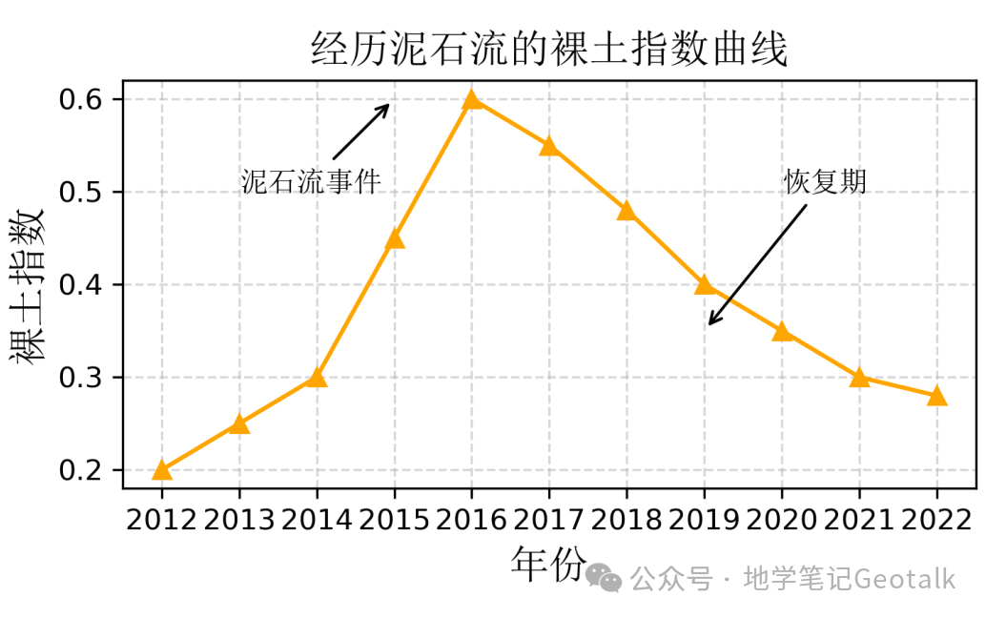

2.5 风暴与台风
影响的监测/指数：NDVI、EVI、植被覆盖监测、风倒木检测
典型干扰现象：森林树冠受损导致NDVI下降；影像出现不规则暗色斑块；如果是热带作物区，可能被误判为旱灾或病虫害
涉及地物类型：热带雨林、沿海红树林、果园
例子：海南台风后，椰子林的NDVI下降幅度可达20%~40%

2.6 病虫害
影响的监测/指数：NDVI、EVI、叶绿素指数（CIgreen/CIred-edge）、高光谱植被健康监测
典型干扰现象：植被指数缓慢下降并出现斑块分布；在生长期中后期可能与干旱信号混淆。
涉及地物类型：农田、果园、人工林
例子：松毛虫爆发时，针叶林在影像上由深绿变为灰褐色。

2.7 干旱
影响的监测/指数：NDVI、EVI、LST（地表温度）、湿度分量、NDMI（植被水分指数）
典型干扰现象：植被指数逐渐下降，LST升高，湿度分量降低；可能被误判为土地退化或农作物长势异常
涉及地物类型：农田、草地、灌丛
例子：北方春旱时，小麦NDVI明显低于同期多年平均值。

2.8 沙尘暴
影响的监测/指数：NDVI、裸土指数、气溶胶影响下的各种植被和水体指数
典型干扰现象：沙尘遮挡会让光谱信息失真，NDVI下降，裸土指数上升；严重时可导致云掩膜算法误判
涉及地物类型：草原、荒漠化边缘区
例子：蒙古高原春季沙尘暴过后，局部NDVI下降并伴随影像泛黄。

3 如何区分扰动和正常变化
自然扰动一般有两个时间上的特点：
突发性：在时间序列中表现为某一时点的急剧变化
可逆性：部分扰动会随着时间恢复（如火灾后的植被恢复、洪水退去后的草地返青）
举个例子：一片草地在2018年NDVI突然下降40%，2019年又恢复到原来的水平——很可能是火灾、积雪或洪水，而不是土地退化。

4 如何应对这些扰动
1.在数据处理阶段：
使用特定指数识别并剔除受扰动影响的影像，例如：NDSI排除积雪，烧迹指数（BAI）检测火灾区域。
引入质量控制（QA）掩膜，去掉受云、阴影、大气影响的像元。
2.在分析阶段：
使用稳健统计方法（如中位数、百分位数）代替均值，减少极值的影响
做分季节分析，避免跨季节比较造成误判
3.在结果解释阶段：
结合气象记录、灾害档案判断异常年份的成因
在报告中标明自然扰动发生的时间和范围，避免把暂时性波动当作长期趋势。

